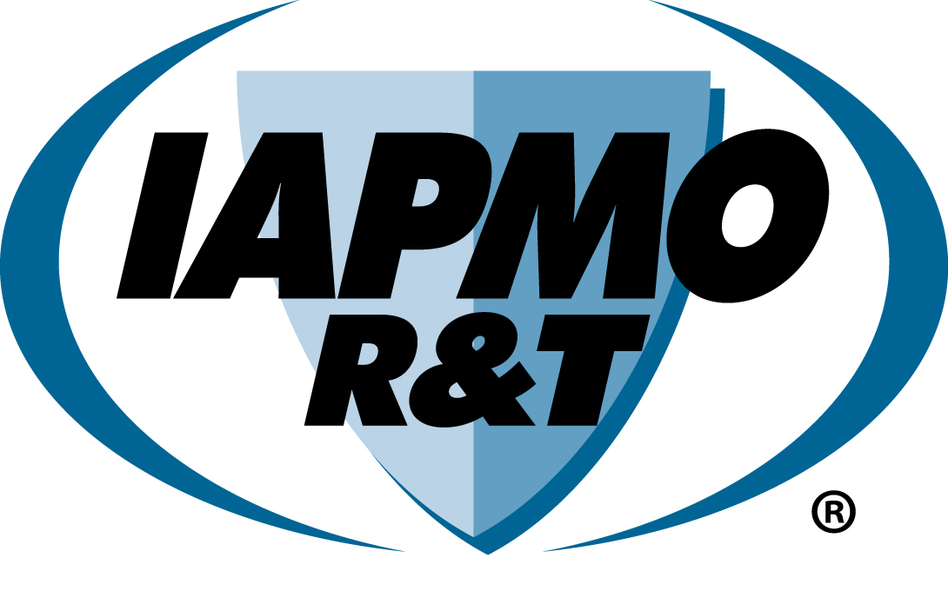

Inspecciones Iniciales

(Solo aplica Para Certification de 2 años)

Para *NOM-002-CONAGUA se require selección de muestra y inspección iniciall para todas las duraciones*

**- Para duración de 1 año, visitas de vigilancia se llevarán a cabo como máximo a los 6 meses y 20 días de la fecha de certificación emitida.**

**- Para duración de 2 años, visitas de vigilancia se llevarán a cabo como máximo a los 12 meses y 20 días de la fecha de certificación emitida.**

**- Para duración de 3 años*, visitas de vigilancia se llevarán a cabo como máximo a los 18 meses y 20 días de la fecha de certificación emitida.**

**- Para duración de tiempo indefinido*, visitas de vigilancia se llevarán a cabo como máximo en intervalos de 12 meses y 20 días comenzando de la fecha de certificación emitida.**

**Para la NOM-002-CONAGUA, la visita de vigilancia se conduce cada 12 meses y 20 días desde la fecha que se otorgo la certificación. Adicionalmente, las visitas de vigilancia con selección de muestras son conducidas cada 12 meses empezando el mes 18 que se otorgo la certificación.**

**\* Si el interesado mantiene la vigencia de la certificación a NMX-CC-9001-IMNC-2008 (o equivalente).**

**Renovación del certificado será cumplida en la frecuencia basada al tipo de duración que aplica.**

**Refiérase al Procedimiento R-092 para detalles de pruebas a muestreo de verificación y renovación.**

**Refer to Procedure R-072 for surveillance inspection details.**

**\*IAPMO R & T emitirá certificaciones validas por 1 años. 2 años, 3 años* o tiempo indefinido respectivamente, en alineamiento con las pólizas y criterios de la CONAGUA.**

*\*Esta duración no está disponible para NOM-002-CONAGUA*

**SI**

**IAPMO R&T**

**ESQUEMA DE DIAGRAMA DE FLUJO PARA LA**

**CERTIFICATION EN MEXICO**

**NO**

*Necesita más información del interesado*

Es el resultado de la inspección satisfactorio?

Inspección de vigilancia + Revisión para renovación de la certificación

Paquete de solicitud – Revisado por personal y grupo técnico

Certificación emitida y Notificación a la CONAGUA

Revisión secundaria y Decisión en la Certificación

**SOLICITUDES INCLUYE:**

* Paquete de solicitud completo (Especificar 1 año, 2 años, 3 años*, o tiempo indefinido.

*No valido para NOM-002-CONAGUA

* Informes de resultados del laboratorio de pruebas
* Información técnica del producto
* Costos
* Instructivo de instalación
* Para 3 años o tiempo indefinido – Verificación de certificación a NMX-CC-9001-IMNC -2008 (o equivalente)

*R-092 cubre más detalles*

**INSPECCION INICIAL:**

* Verificación del Sistema de Gestión de Calidad

*R-019 y R-072 cubre más detalles*

Contactar a prospecto cliente de IAPMO R&T

*Necesita más información del interesado*

**NO**

Informe de resultados

Sumisión de Solicitud

**SI**

**NO**

Respuesta

Satisfactoria?

**SI**